УДК 004.021

ОПТИМИЗАЦИЯ ПЛАНИРОВАНИЯ ГРУЗОПЕРЕВОЗОК В ТРАНСПОРТНОЙ СИСТЕМЕ С ИСПОЛЬЗОВАНИЕМ МЕТОДА ПОТЕНЦИАЛОВ

М.Ю. Барышникова, В.А. Иванов

Аннотация

Объектом разработки является оптимизация планирования грузоперевозок в транспортной системе на основе метода потенциалов. Выполнен анализ предметной области и выявлены основные особенности разрабатываемого метода. В рамках формализации задачи была описана математическая модель системы, установлен критерий оптимизации и его ограничения. На основе этого был описан и реализован метод оптимизации грузоперевозок в транспортных системах малого и среднего бизнеса. Оптимум достигается за счёт перераспределения маршрутов опорного плана, составленного методом минимального элемента за счёт составления транзитных маршрутов. Таким образом удаётся повысить эффективность совершаемых рейсов. Выполнены исследования, демонстрирующие работоспособность разработанного метода, а также выявляет особенности его работы.

Ключевые слова: транспортная система, метод потенциалов, задача маршрутизации транспортных средств.

# Введение

В данный момент торговые розничные сети (другое название – ретейл) динамически развиваются и с каждым годом занимают всё большую долю в общем объёме розничной торговли[1]. Деятельность подобных предприятий плотно связана с управлением цепочек поставки. Одним из самых затратных этапов данной деятельности является организация транспортной логистики. Растущий сегмент розничных сетей таким образом делает всё более актуальным вопрос оптимизации маршрутов перевозки с помощью программных методов, в целях рационального использования транспортных ресурсов[2].

В рамках данной статьи рассматривается решение задач автоматического планирования для автомобильной транспортной компании, клиентами которой являются малые и средние ретейл-предприятия. Характерной особенностью является потребность транспортной фирмы совмещать в рамках одного маршрута перевозку груза сразу в несколько точек доставки. Для более крупных рассмотрение задачи транспортной логистики в отрыве от других этапов управления цепочек поставок невозможно. Таким образом, задача планирования заключается в составлении на основе заказов

Задачей транспортной логистики является организация перемещения груза между двумя местами по оптимальному маршруту[3]. В данном случае оптимальным считается тот маршрут, который позволяет перевезти объекты в предусмотренные сроки с наименьшими затратами.

Описание задачи

Разработанный метод выполняет оптимальную планировку маршрутов доставки заказов от складов до потребителей (ретейл-фирм). Выгода в данном случае заключается во множестве факторов, но в первую очередь под ней подразумевается денежная прибыль. Однако, данный показатель является достаточно комплексным для расчёта, поэтому в качестве критерия оптимизации выбрана длина маршрута. В большинстве случаев, данный параметр пропорционален стоимости и продолжительности перевозок.

Исходными данными для работы метода является следующая информация о следующих объектах.

* Грузовые машины, входящие в автопарк фирмы (вместительность, количество).
* Заказы потребителей (количество запрашиваемой продукции каждого вида).
* Склады (количество хранимой продукции каждого вида).
* Пути между вышеописанными пунктами маршрута (протяжённость и длительность).

Результатом работы метода является план предлагаемых маршрутов, полностью удовлетворяющий запросы потребителей. Схематически пример транспортной системы представлен на рисунке 1, где стрелками обозначены маршруты, выбранные методом как оптимальные.

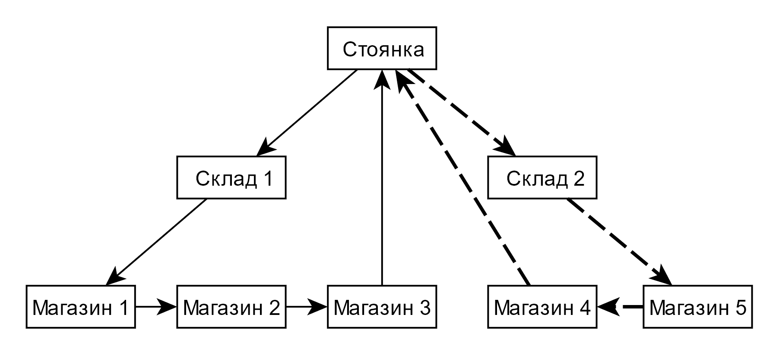

Рисунок 1 - Схема модели

В простейшем случае модель транспортной системы может рассматривается как множество пунктов производства и потребителей однородного продукта[4]. В ней не учитываются следующие условия.

* Склады и транспортные средства ограничены и обладают конечной вместимостью.
* Рассматриваемый магазин оперирует сразу множеством невзаимозаменяемых товаров.
* Маршрут могут пролегать сразу через несколько потребителей.

Задачей представленный в данной статье метода является построение оптимального плана маршрутов с учётом вышеописанных факторов. В модели учитываются следующие ограничения и допущения.

* Доставка производится однотипными грузовиками. Транспортные фирмы зачастую используют грузовые автомобили одной модели, что упрощает их обсаживание и менеджмент.
* Маршруты начинаются и завершаются на стоянке транспортной фирмы.
* Все виды товаров поставляются в тарах, которые имеют определённый объём и не требуют специальных условий транспортировки.
* Расстояние и время передвижения между пунктами считается постоянным.

Формализация задачи

Необходимо описать транспортную систему с помощью некой математической модели.

Так как метод должен составлять маршруты, то в первую очередь стоит формализовать представление формирующих их дорог. Наилучшим образом подходит представление с помощью неориентированного связанного взвешенного графа, вершинами которого его являются пункты маршрута (то есть стоянка, склады или потребители), а рёбрами связывающие их дороги. Весами рёбер будет являться протяжённость соответствующей ему дороги.

Задачу можно сформулировать как поиск такого множества циклов, в котором выполняются следующие требования:

* циклы начинающихся на стоянке транспортной фирмы;
* за каждым циклом закреплена задача перевозки определённого набора товаров некоторому набору потребителей;
* соблюдаются ограничения модели;
* является самым оптимальным среди всех множеств, удовлетворяющих ограничениям.

Формулирование критерия оптимизации

Критерием оптимизации является минимизация общей протяжённости маршрутов. Целевая функция имеет вид:

|  |  |
| --- | --- |
| $$L\left(R\right)=\sum_{i=1}^{N_{R}}{\sum_{j=1}^{N_{RP_{i}}-1}{d_{RP_{i}\left[j\right]RP_{i}\left[j+1\right]}}}→min$$ | (1) |

Метод решения задачи оптимизации

Основой является метод потенциалов в сетевой постановке[5], применяющийся для задач оптимизации, в том числе транспортной[6]. Данный метод модифицируется для учёта дополнительных ограничений описанной математической модели. Составленный метод состоит из трёх последовательных этапов:

1. формирование опорного плана перевозок;
2. оптимизация плана;
3. составление расписания движения транспорта.

Формирование опорного плана перевозок

В качестве основы выбран метод минимального элемента[7], так как он позволяет составлять начальный план в достаточной мере близкий к конечному за счёт использования данных протяжённости маршрутов[8]. Метод заключается в последовательном назначении маршрутов от поставщиков к потребителям в порядке возрастания протяжённости кратчайшего маршрута между ними. На данном этапе учитываются ограничения наличия товара на складе и вместительностью транспортных средств. Из рассмотрения удаляются склады с исчерпанными ресурсами. Метод завершается по удовлетворению всех потребителей.

Кратчайшие маршруты между потребителем и складами определяются при помощи алгоритма Дейкстры[9]. В случае, если объём перевозимых товаров между двумя пунктами превышает вместимость грузовиков, то происходит разбиение перевозки на несколько рейсов. Тары распределяются между маршрутами так, чтобы максимально заполнить грузовики и постараться избежать разбиение однотипных товаров по разным рейсам.

Оптимизация плана

Основу алгоритма составляет метод потенциалов, целью которого является нахождение оптимального плана грузоперевозок[10]. Каждый пункт маршрута $P$ обладает значением потенциала $Pot[P]$, равное значению целевой функции. Изначально оно задаётся по сформированному на первом этапе плану. Оптимизация производится за счёт рассмотрения альтернативных маршрутов доставки грузов в каждый пункт. Для этого используется значение невязки каждой дуги. Для пути $P[i]→P[j]$ оно вычисляется как $Pot\left[P_{i}\right]-Pot\left[P_{j}\right]+Cost_{ij}$. В случае, если существуют отрицательные невязки, выбирается самая значительная и происходит перестроение маршрутов через соответствующую дугу и пересчёт всех невязок. Иначе считается, что достигнуто оптимальное решение. Обратимся к дополнительным условиям задачи.

* Потенциал пункта зависит от рассматриваемого маршрута, при оптимизации используется минимальный них.
* Невязка дуги должна отражать то, что при о при замене доставки в данный пункт по иному маршруту, старый маршрут может перестать существовать. Невязка должна высчитываться как $-Pot\left[P_{j}\right]+Cost_{ij}$.
* Также значение потенциала зависит от типа продукта, так как в один и тот же пункт может вести несколько маршрутов, перевозящих разные товары. Поэтому рассмотрение невязок производится поочерёдно для каждого типа.
* Рассмотрение невязки производится только при соблюдении ограничений вместимости грузовиков и наличия товара на складах в требуемых объёмах.

После подсчёта потенциалов начинается анализ пунктов, к которым ведут дуги с отрицательной невязкой. Рассмотрение производится в порядке возрастания невязок. При рассмотрении пункта составляется список всех маршрутов, которые могут пройти через дуги с невязкой. Альтернативные маршруты удлиняются до пункта и берут на себя максимальный объём продукции, который позволяет вместимость их транспорта и запасы на складе[11]. Маршруты должны рассматриваться в порядке минимальной стоимости перевозки по ним продукции до данного пункта. Данную величину для k-го маршрута можно вычислить как $Cost_{ij}∙[Vol ∙\max_{i ≤i,j ≤N}{(\sum_{l=1}^{N_{Prod}}{u_{ijkl}})}]$. Поэтому, маршруты без свободного места рассматриваться не будут вне зависимости от их близости к пункту[12].

Составление расписания

После формирования оптимальных маршрутов перевозок для завершения планирования остаётся решить задачу назначения транспорта на каждый маршрут, а также выбора времени каждой перевозки. Составление расписания должно руководствоваться следующими соображениями.

* Время завершения каждого маршрута не должно превосходить время окончания рабочего дня водителей.
* Один транспорт не может одновременно находится сразу на нескольких маршрутах.
* При составлении плана желательно избегать ситуаций, когда несколько машин одновременно будут грузиться на одной и той же точке маршрута. Это обусловлено тем, что в таком случае нельзя гарантировать, что время обслуживания грузчиками двух и более грузовиков, оказавшихся в одном месте останется неизменным ввиду возможного падения скорости погрузки.

Для решения данной задачи может быть использован метод интервалов[], в котором в качестве ресурсов выступают пункты погрузки, так как они могут быть использованы одновременно только в одном интервале. Действие метода заключается в следующем.

Изначально для каждого маршрута рассчитывается время прибытия и отбытия для каждого пункта. У всех маршрутов на этом этапе время начала принимается минимальным возможным, то есть временем начала рабочего дня $t_{begin}$. На одну из машин назначается произвольный маршрут. Время начала и завершения фиксируются в расписании. Выбор маршрута влияет на дальнейшее составление расписания, и может оказаться не самым оптимальным по критерию времени завершения последнего рейса. Но также не стоит и задачи оптимизации по этому параметру – он должен не превосходить $t_{end}$. В случае, если в результате планирования это условие не выполняется, метод будет использован заново, но с иным выбором первого маршрута.

Далее просматривается список нераспределенных маршрутов. Из него выбирается маршрут с минимальным временем начала. Он сравнивается с маршрутами из расписания на предмет наличия коллизий – пересечения интервалов погрузки на одинаковых пунктах. В случае, если таковых не найдено, он помещается в расписание с фиксированием транспорта и временем посещения пунктов.

Если коллизия найдена, то высчитывается величина пересечения — интервал времени, в который оба маршрута обслуживаются на одном пункте. Время начала рассматриваемого маршрута увеличивается на величину пересечения, после чего он возвращается в список нераспределенных маршрутов. Действие повторяется до тех пор, пока все маршруты не окажутся в расписании.

Схема алгоритма

В соответствии с описанным методом был составлен алгоритм, изображённый схематично на рисунке 2.

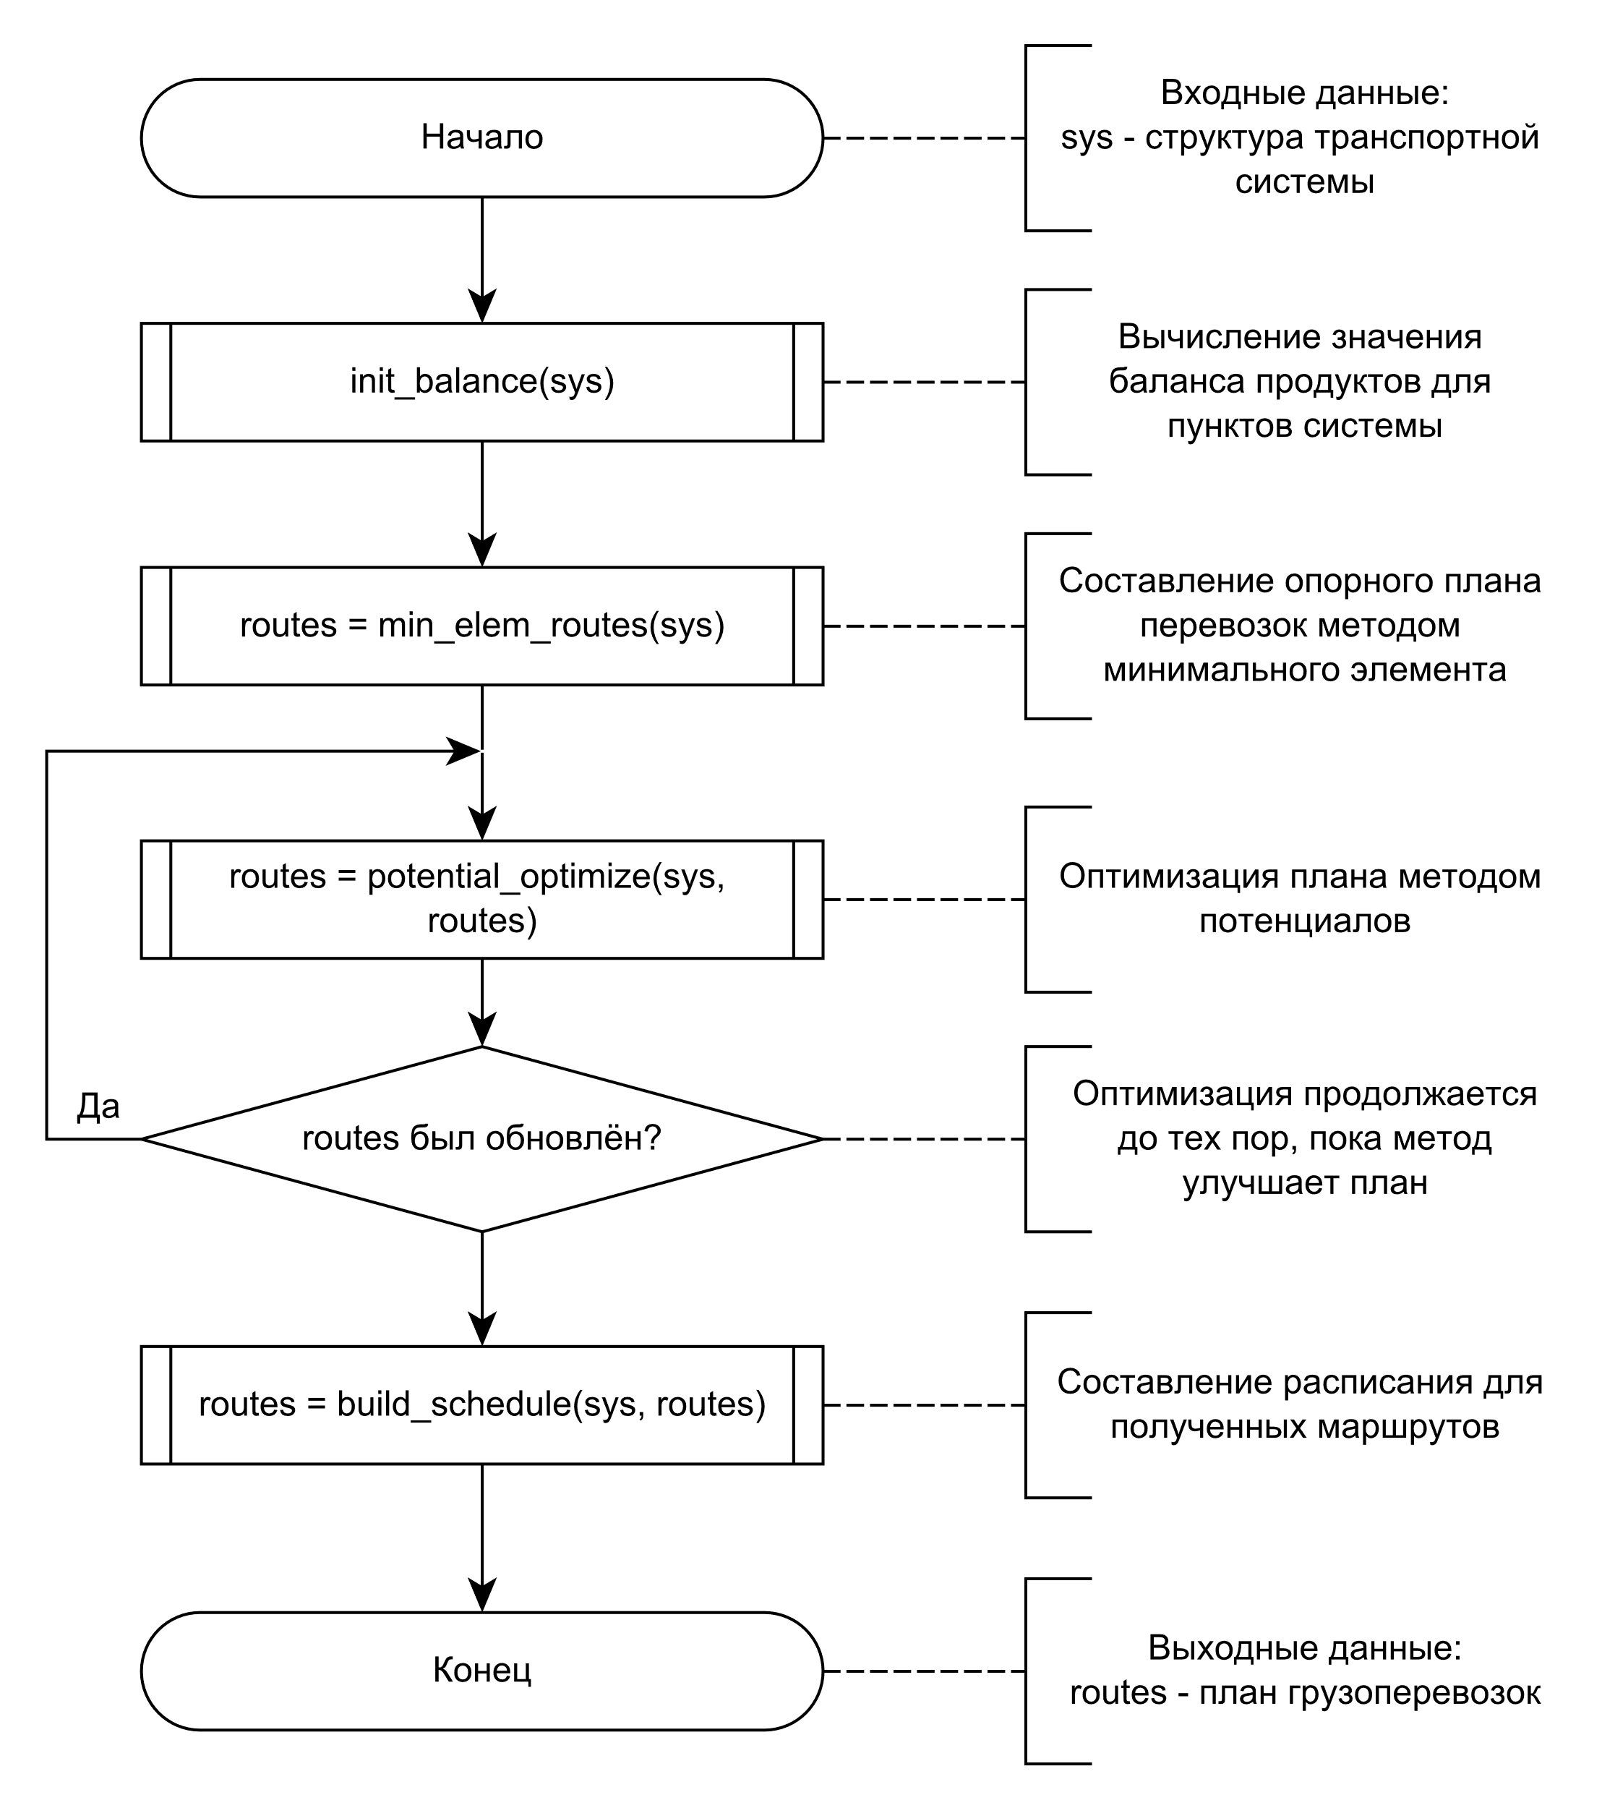

Рисунок 2 - Схема общего алгоритма программы

Исследование метода

Алгоритм составления оптимального плана маршрутов был реализован в программного обеспечения на языке Python3. Для проверки качеств разработанного метода проведено исследование работы программы на различных входных данных.

В качестве данных для проведения экспериментов были использованы транспортные сети, составленные на основе случайно сгенерированных графов с заданной размерностью и степенью связанности. Это обусловлено затруднительностью сбора большого количества реальных данных.

Первый эксперимент исследует зависимость протяжённости маршрутов, их количества, средней длине и средней загруженности от текущей итерации оптимизации. Результат проведённого эксперимента изображён в виде графиков на рисунке 3. Из данного графика можно сделать вывод о том, что главным образом снижение протяжённости достигается за счёт снижения общего числа маршрутов посредством продления и распределения груза на другие маршруты. Также можно отметить, что данные закономерности не зависят от размера транспортной сети.

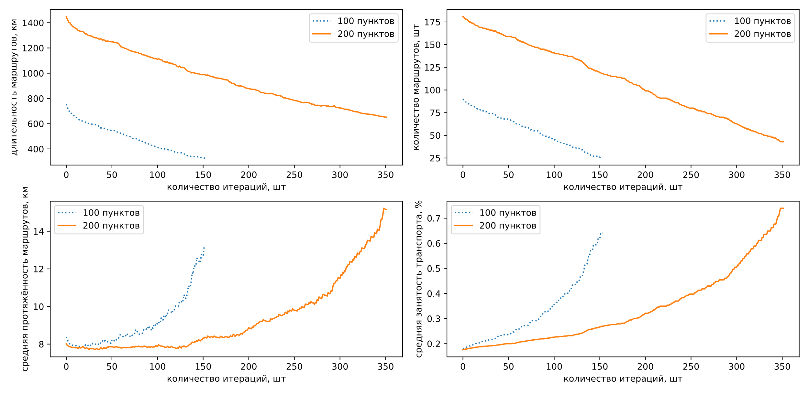

Рисунок 3 – Исследование работы алгоритма

Главным показателем корректности реализованного метода является наличие оптимизации. Оно выражается в том, что конечный план должен обладать меньшей суммарной протяжённостью для всех маршрутов по сравнению с начальным, опорным планом.

Чтобы установить выполнение данного условия в общем случае, в следующем эксперименте были использованы транспортные сети размером до 80 пунктов. Результат проведённого эксперимента изображён на графике, на рисунке 4. Результаты показывают, что при любой рассмотренной размерности оптимизация сокращает протяжённость грузоперевозок как минимум вдвое, что говорит о его работоспособности.

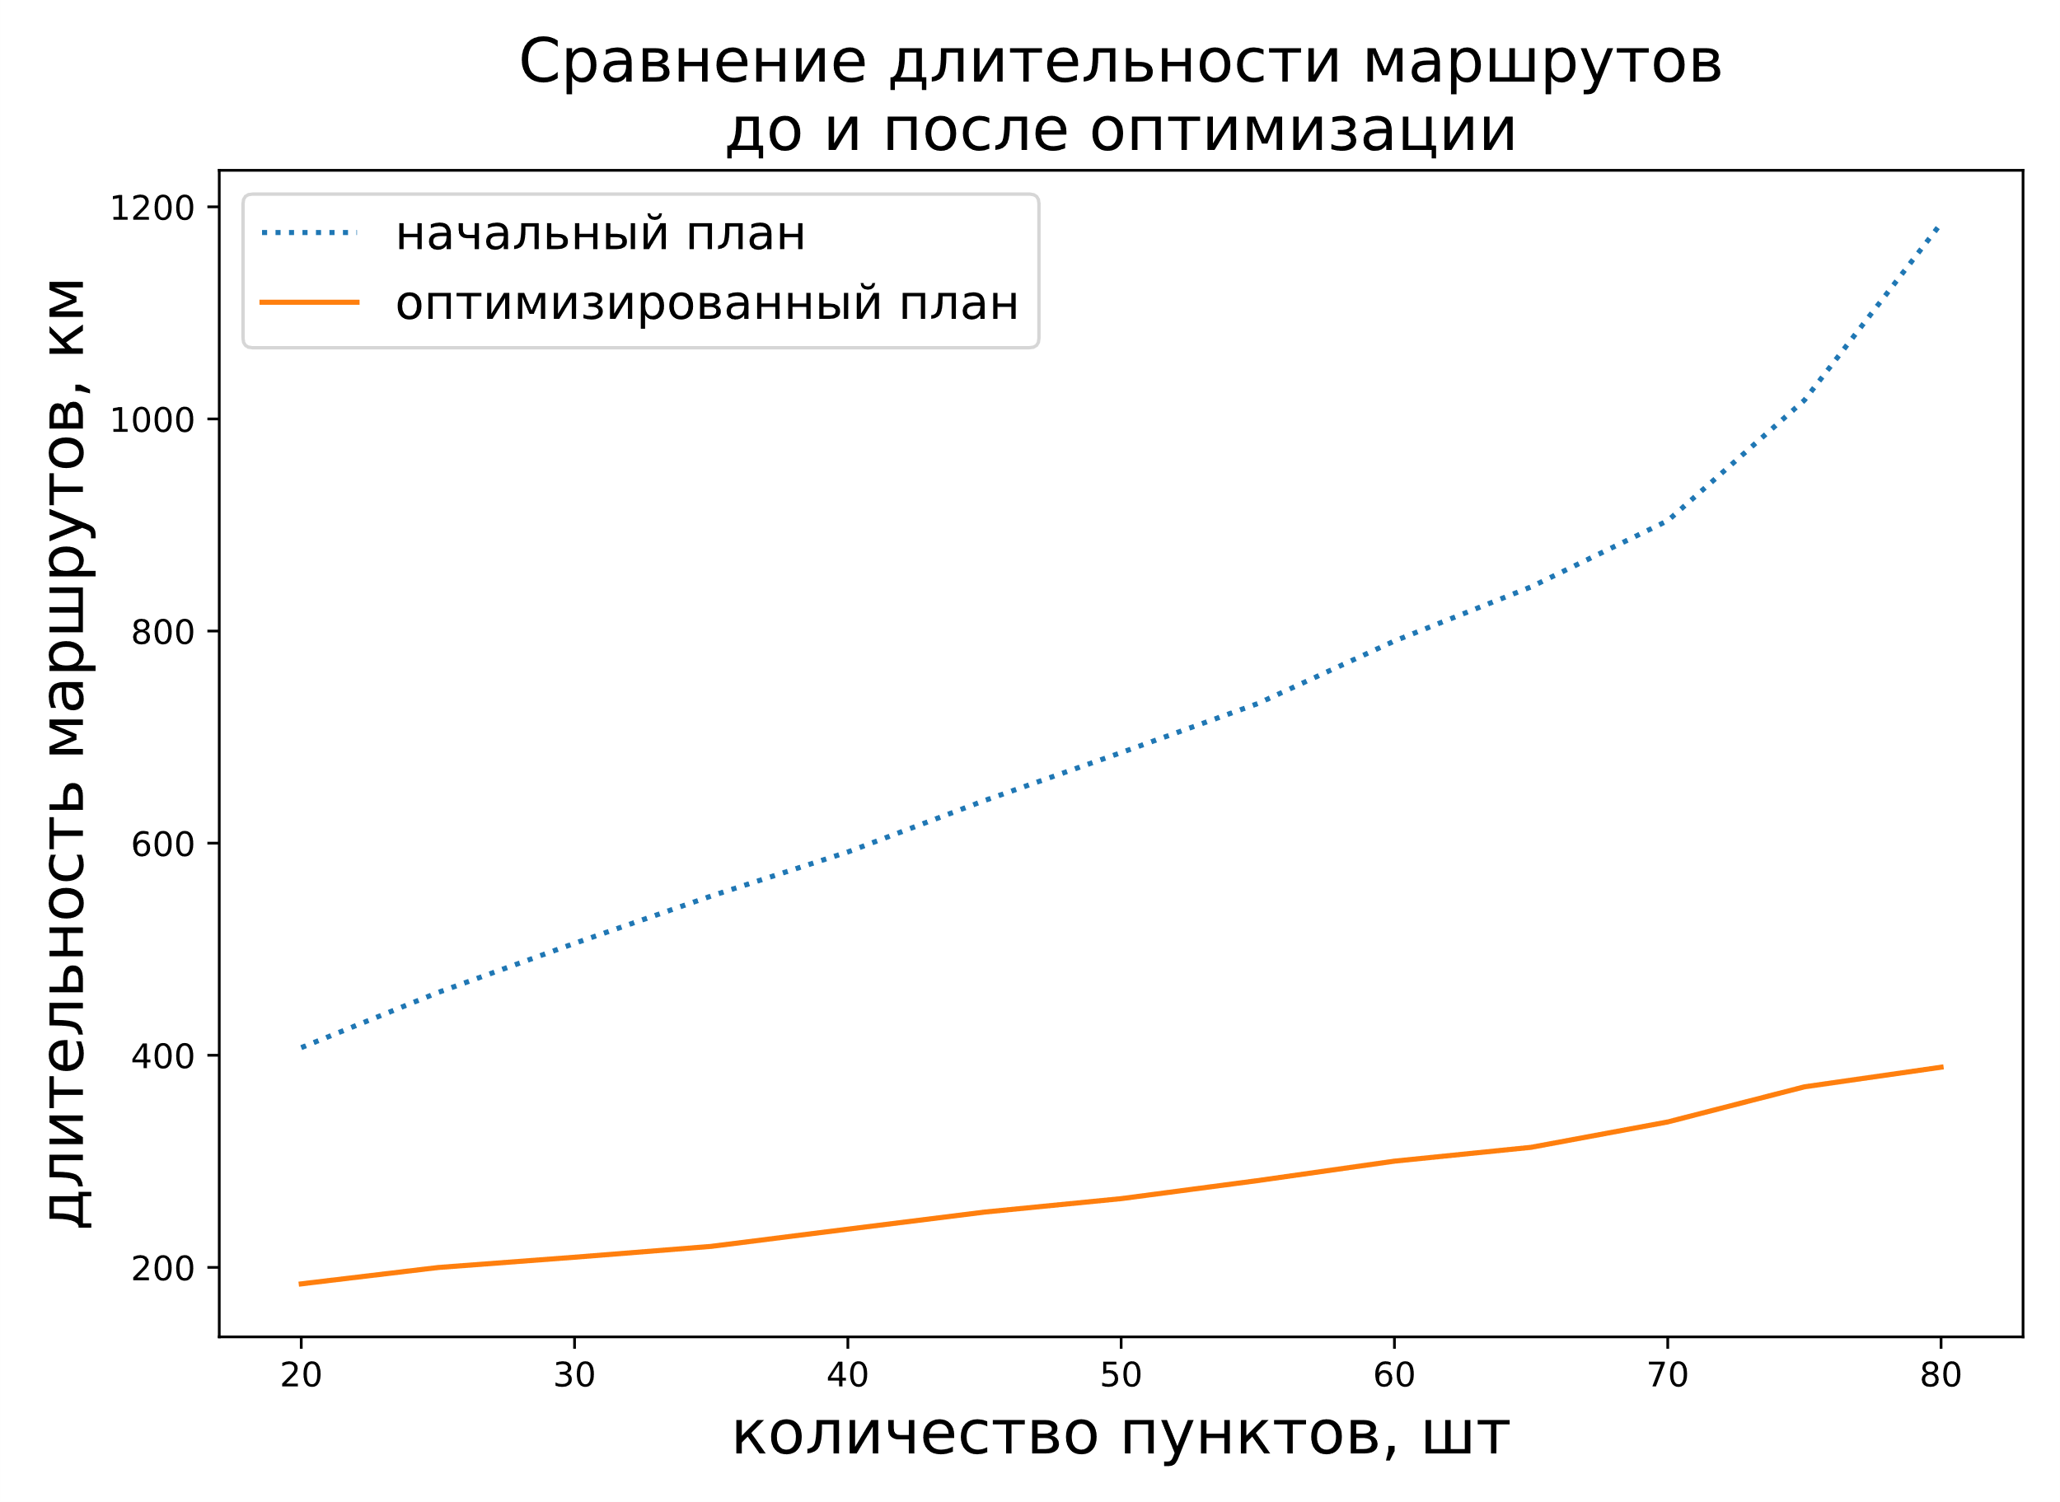

Рисунок 4 - Сравнение планов до и после оптимизации

Основным ограничением в работе программы может являться рост времени её исполнения при увеличении размерности системы. Для определения существенности данного ограничения следует провести эксперимент по установлению зависимости времени обработки входных данных от их размера. Результат проведённого эксперимента сведён в график, изображённый на рисунке 5. Из графика можно сделать вывод о том, что характер роста функции является нелинейным, большее количество узлов приводит к значительному росту времени обработки.

Можно сделать вывод о том, что программа завершает оптимизацию за приемлемое время в диапазоне исследованных размерностей. Полученные характеристики можно считать приемлемыми для выполнения поставленной задачи ввиду того, что сети подобного масштаба едва ли могут встретиться на практике.

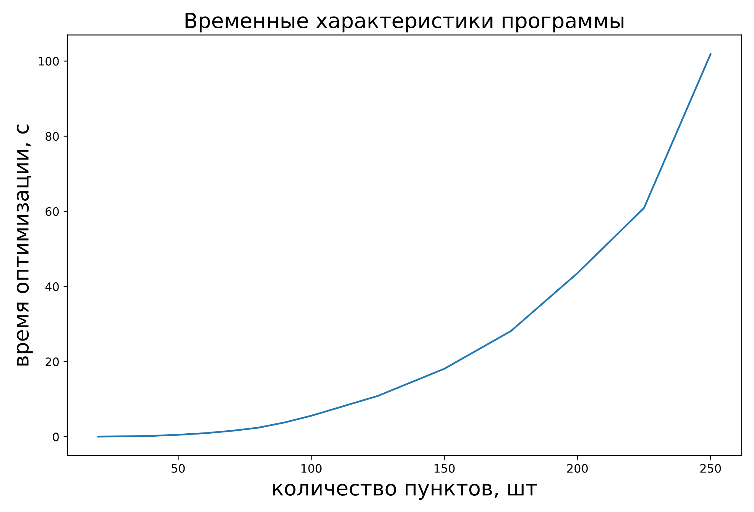

Рисунок 5 - Зависимость времени работы от размерности сети

Литература

[1] Милов Сергей Николаевич, Милов Алексей Сергеевич. Исследование проблем управления ассортиментом и товарными запасами в торговых сетях // Вестник РЭА им. Г. В. Плеханова. 2019. №5 (107).

[2] Костышева Яна Вячеславовна Эффективность применения программных обеспечений в области транспортной логистики // Экономикс. 2013. №1.

[3] Макаров М. А., Мартынюк А. В., Зарецкий А. В. Транспортная логистика // Актуальные проблемы гуманитарных и естественных наук. 2012. №12.

[4] А. В. Кузнецов, Н. И. Холод, Л. С. Костевич. Руководство к решению задач по математическому программированию. — Минск: Высшая школа, 1978. — С. 110.

[5] С. И. Носков, А. И. Рязанцев. Двухкритериальная транспортная задача // TComm: Телекоммуникации и транспорт. 2019. Том 13. С. 59-63.

[6] И.В. Романовский. Алгоритмы решения экстремальных задач. М.: Наука, 1977. 352 c.

[7] Терентьев Д. А., Тимофеев А. В. МЕТОДЫ РЕШЕНИЯ ТРАНСПОРТНОЙ ЗАДАЧИ //АКТУАЛЬНЫЕ ПРОБЛЕМЫ ТЕХНИЧЕСКИХ НАУК В РОССИИ И. – 2016. – С. 166.

[8] Косенко О.В. дис. РАЗРАБОТКА МЕТОДОВ И АЛГОРИТМОВ РЕШЕНИЯ МНОГОИНДЕКСНЫХ РАСПРЕДЕЛИТЕЛЬНЫХ ЗАДАЧ В УСЛОВИЯХ НЕОПРЕДЕЛЕННОСТИ канд. техн. наук: 05.13.01. – «ЮЖНЫЙ ФЕДЕРАЛЬНЫЙ УНИВЕРСИТЕТ» ИНСТИТУТ РАДИОТЕХНИЧЕСКИХ СИСТЕМ И УПРАВЛЕНИЯ (ИРТСУ), Таганрог – 2017 г. - 172 с.

[9] Алгоритмы. Построение и анализ : пер. с анг. / Кормен Т., Лейзерсон Ч., Ривест Р. [и др.]. - 3-е изд. - М. : Вильямс, 2018. - 1323 с.

[10] Герасименко Е. М. Метод потенциалов для определения заданного потока минимальной стоимости в нечетком динамическом графе // Известия ЮФУ. Технические науки. 2014. №4 (153)

[11] Кривопалов В. Ю. РЕШЕНИЕ ТРАНСПОРТНОЙ ЗАДАЧИ С ПРОМЕЖУТОЧНЫМИ ПУНКТАМИ И ОГРАНИЧЕНИЕМ ПО ТРАНЗИТУ //Главный редактор СВ Симак. – С. 28

[12] Цехан О. Б. Моделирование и алгоритмизация одной задачи планирования многопродуктовых перевозок с запрещенным транзитом //Веснік ГрДУ імя Я. Купалы.–Серия. – 2011. – Т. 2. – С. 73-89.

[13] Пиневич Е. В., Ганженко Д.В. МЕТОД ИНТЕРВАЛОВ КАК ИНСТРУМЕНТ ПРИ ОПТИМИЗАЦИИ СОСТАВЛЕНИЯ РАСПИСАНИЯ ГРУЗОПЕРЕВОЗОК // ЗАМЕТКИ УЧЕНОГО - 2021. - С. 317 – 321.

Барышникова Марина Юрьевна – доцент кафедры "Программное обеспечение ЭВМ и информационные технологии", МГТУ им. Н.Э. Баумана, Москва, Российская Федерация, тел.: 8-916-633-33-46, email: baryshnikovam@bmstu.ru, SPIN-код: 9019-8093.

Иванов Всеволод Алексеевич – студент кафедры "Программное обеспечение ЭВМ и информационные технологии", МГТУ им. Н.Э. Баумана, Москва, Российская Федерация, тел.: 8-915-336-08-04, email: vsiva@student.bmstu.ru, SPIN-код: 8454-6688.

Baryshnikova Marina Yurievna – associate professor at the department of "Computer software and information technologies", Bauman Moscow State Technical University, Moscow, Russian Federation, phone: 8-916-238-75-82, email: baryshnikovam@bmstu.ru, SPIN-code: 9019-8093.

Ivanov Vsevolod Alekseevich – student at the department of "Computer software and information technologies", Bauman Moscow State Technical University, Moscow, Russian Federation, phone: 8-915-336-08-04, email: vsiva@student.bmstu.ru, SPIN-код: 8454-6688.

Annotation

The object of the development is the optimization of loads transportation planning in the transport system based on the method of potentials. The analysis of the subject area is carried out and the main features of the developed method are revealed. As part of the formalization of the problem, a mathematical model of the system was described, an optimization criterion and its limitations were established. Based on this, a method for optimizing loads transportation in the transport systems of small and medium-sized businesses was described and implemented. The optimum is achieved by redistributing the routes of the reference plan, compiled by the method of the minimum element due to the compilation of transit routes. Thus, it is possible to increase the efficiency of flights. Studies have been carried out demonstrating the operability of the developed method, and also reveals the features of its operation.

Keywords: transport system, the method of potentials, the problem of routing vehicles.